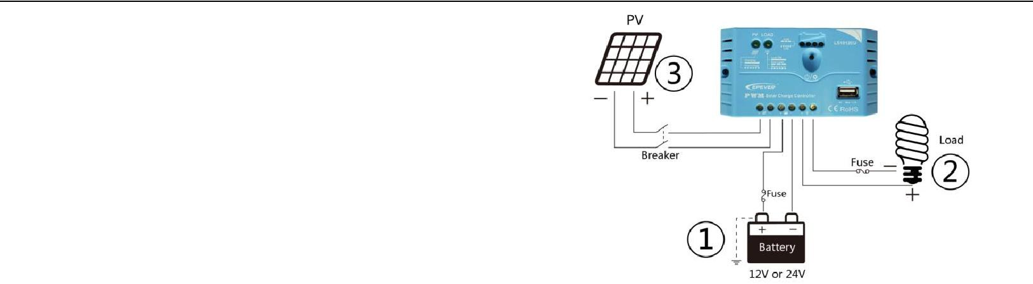

ПАСПОРТ ИЗДЕЛИЯ

LandStar EU серия
Контроллеры заряда солнечных батарей с USB
※ Спасибо, что выбрали LandStar EU! Пожалуйста, ознакомьтесь с данным документом перед установкой※

1. Инструкция по безопасности
- Прочтите руководство перед установкой и использованием изделия.

- Не разбирайте и не ремонтируйте контроллер самостоятельно.

- Установите контроллер в закрытом помещении.

- Отключите модуль перед установкой контроллера.

- Проверьте герметичность электрических соединений.

- Используйте только те батареи, которые подходят данному контроллеру.

- Соединение может быть подключено к одной или нескольким батареям сразу.

- Будьте осторожны – неаккуратное обращение с контроллером может вызвать удар током!

2. Описание

Серия LandStar EU это передовые контроллеры технологии ШИМ (PWM) с выходом USB для возможности использования изделия вместе с цифровой техникой.
- 3-ступенчатая зарядка (технология ШИМ)

- Выбор трёх типов батарей

- Светодиодный индикатор состояния и положения батарей

- Температурная компенсация

- Удобные настройки, пользовательский интерфейс

- Источник питания от электронных устройств через USB

- Надёжная защита

- Особенности

  - ⑧ ⑦
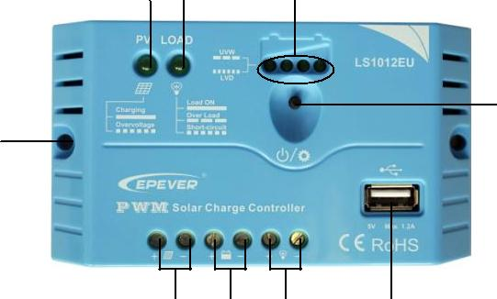

⑥

①

 | ② ③ ④ |  |  |  | ⑤
 | Figure 1 Product Feature
① | Монтажные отверстия Φ4.5 |  | ⑥ | Кнопка
② | PV терминалы |  | ⑦ | Индикатор состояния батареи
③ | Терминалы батареи |  | ⑧ | Индикатор состояния нагрузки
④ | Терминалы заряда |  | ⑨ |  | Индикатор состояния зарядки
 |  |  |  |  | indicator
⑤ | USB порт

4. Провода

- Подключите компоненты к контроллеру, соблюдая полярность. Не вставляйте предохранитель во время установки контроллера.

- После включения питания проверьте светодиодный индикатор батареи на контроллере, он должен гореть зелёным. В противном случае обратитесь к разделу 8.

- Оставляйте зазоры в 150 мм со всех сторон контроллера при установке – это необходимая мера для достаточной вентиляции устройства.

1

5. Индикатор

1) Состояния зарядки и нагрузки

Индикатор | Цвет | Состояние | Пояснение
 | Зелёный | Непрерывно | Заряжается
Зарядка
 | Зелёный | выкл | Не заряжается
 | Зелёный | Быстро мигает | Батарея
 |  |  | разряжена
 | Зелёный | Непрерывно | Нагрузка вкл
Нагрузка | Зелёный | выкл | Нагрузка выкал
 | Зелёный | Медленно мигает | Перенагрузка
 | Зелёный | Быстро мигает | Короткое замыкание

2) Индикатор состояния батареи

LED2 LED4
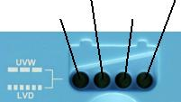
LED1 LED3

LED1 | LED2 | LED3 | LED4 | Состояние батареи
Медленно мигает | × | × | × | Разрядка
Быстро мигает | × | × | × | Перезаряд
Индикатор состояния батареи во время повышенного напряжения
○ | ○ | × | × | 12.8V＜ U_{bat}＜13.4V
○ | ○ | ○ | × | 13.4V＜ U_{bat}＜14.1V
○ | ○ | ○ | ○ | 14.1V ＜ U_{bat}
Индикатор состояния батареи во время пониженного напряжения
○ | ○ | ○ | × | 12.8V＜U_{bat}＜13.4V
○ | ○ | × | × | 12.4V＜U_{bat}＜12.8V
○ | × | × | × | U_{bat}＜12.4V
Примечание:

①Для системы 12V при 25℃, увеличьте результаты 2× Индикатор выключен indicator off.

6. Настройки работы

- Нагрузка ВКЛ/ВЫКЛ

Когда контроллер включен, нажмите кнопку управления нагрузкой.

ПРИМЕЧАНИЕ: USB работает, когда нагрузка включена.

2)Выбор типа батареи:

ШАГ 1: Войдите в режим настройки, нажав кнопку и удерживая её в течение 5 секунд, пока индикатор не замигает.

ШАГ 2: Выберите нужный режим с помощью кнопки.

ШАГ 3: Режим будет сохранён автоматически в течение 5 секунд, индикатор перестанет мигать.

Индикатор типа батареи

LED1 | LED2 | LED3 | Тип батареи
○ | × | × | Герметические (по умолчанию)
○ | ○ | × | Гелевые
○ | ○ | ○ | Заливные
ПРИМЕРЧАНИЕ: "○"вкл |  | "×"выкл

2

7. ЗАЩИТА
• Защита батареи от перенапряжения

• Защита от перезаряда

- Защита от перегрузки

- Защита от короткого замыкания

- Защита от перепадов напряжения

8. Неисправности

Ошибка | Возможные причины | Устранение
Индикатор выключен
При должном |  | Убедитесь в правильности
солнечном | Отключение
 |  | Подключения проводов
освещении | тока
 |  | И др.соединений
 | Напряжение батареи | Измерьте напряжение.
Индикатор ВЫКЛ |  | Контроллер запустится при минимуме в 8В
 | менее 8V
Индикатор заряда | Батарея | Измерьте напряжение батареи.
быстро |  | Отсоедините ток.
 | перезаряжена
мигает
 |  | Нагрузка восстановится
Индикатор1 быстро мигает | Батарея | При должном
 | разряжена | напряжении
Индикатор нагрузки |  | ①Уменьшите количество
 | Перенагрузка^{①} | Электрического оборудования
быстро
мигает |  | ②Нажмите кнопку
 |  | Перезагрузки на контроллере.
Индикатор нагрузки |  | ①Автопроверка устранит неисправность
медленно | Короткое замыкание
 |  | ②Нажмите кнопку перезагрузки
мигает
 |  | На контроллере.

9. Технические характеритики

Пункт | LS0512EU |  | LS1012EU
Номинальное напряжение системы | 12VDC
Номинальный ток заряда | 5A |  | 10A
Номинальный ток разряда | 5A |  | 10A
Диапазон входного напряжения | 8V～16V
Максимальный ток холостого хода | 30V
Самопоглощение | 12V≤5mA; 24V≤7mA
Падение напряжения цепи | ≤0.13V
Температурная | -5mV/ ºC /2V
компенсация
USB порт | 5VDC/1.2A
Рабочая | -35 ºC ～ +55 ºC
температура
Влажность | ≤95% N.C.
Защита | IP20
Заземление | Общ. Положит.
Габариты | 109.7x65.5x20.8mm |  | 120.3x67x21.8mm
Монтажные отверстия | 100.9mm |  | 111.5mm

Терминалы |  |  | 14AWG/2.5mm² |  |  |  |  | 12 AWG /4mm²
Вес |  |  | 0.09kg |  |  |  |  |  |  |  | 0.10kg
Пункт |  | LS1024EU |  |  | LS2024EU |  |  |  |  |  | LS3024EU
Номинальное напряжение |  |  |  |  | 12/24VDC Auto
системы
Номинальный ток заряда |  |  | 10A |  | 20A |  |  |  |  |  | 30A
Номинальный ток |  |  | 10A |  | 20A |  |  |  |  |  | 30A
разряда
Входное напряжение |  |  |  |  | 8V～32V
аккумулятора
Максимальный ток |  |  |  |  | 50V
Открытой цепи
Самопоглощение |  |  |  | 12V≤5mA; 24V≤7mA
Падение напряжения |  |  |  |  | ≤0.17V
По контуру
Температурная
компенсация |  |  |  |  | -5mV/ ºC /2V
USB порт |  |  | 5VDC/1.2A |  |  |  |  |  |  |  | 5VDC/2A
Рабочая |  |  |  |  | -35 ºC ～ +55 ºC
температура
Влажность |  |  |  |  | ≤95% N.C.
Защита |  |  |  |  | IP20
Заземление |  |  |  |  | Общ.положит.
Габариты |  | 120.3x67x |  |  | 148x85.6x |  |  |  |  |  | 148x106.8x
 |  |  | 21.8mm |  | 34.8mm |  |  |  |  |  | 43.7mm
Монтажные отверстия |  | 111.5mm |  |  | 138mm |  |  |  |  |  | 138mm
Терминалы |  | 12AWG/4mm² |  |  | 10AWG /6mm² |  |  |  |  |  | 8AWG /10mm²
Вес |  |  | 0.10kg |  | 0.18kg |  |  |  |  |  | 0.29kg

Параметры управления напряжением батареи

Параметры системы 12V при 25 ºC. Удвойте параметры для системы 24V

Тип батареи | Гермет. | Гелев. | Заливн.
Перенапряжение - отключение | 16.0V | 16.0V | 16.0V
Предельная зарядка | 15.0V | 15.0V | 15.0V
Перенапряжение - перезагрузка | 15.0V | 15.0V | 15.0V
Уравнивание заряда | 14.6V | —— | 14.8V
Повышение напряжения | 14.4V | 14.2V | 14.6V
Плавающее напряжение | 13.8V | 13.8V | 13.8V
Перезагрузка | 13.2V | 13.2V | 13.2V
Низкое напряжение | 11.6V | 11.6V | 11.6V
Низкое напряжение | 12.2V | 12.2V | 12.2V
Перезагрузка
Предупреждение о низком напряжении | 12.0V | 12.0V | 12.0V
Отключение напряжения | 11.1V | 11.1V | 11.1V
Предельное низкое напряжение | 10.6V | 10.6V | 10.6V
Длительность уравнивания | 120 min. | —— | 120 min.
Продолжительность повышения напр. | 120 min. | 120 min. | 120 min.

10. Отказ в гарантийном обслуживании

Данная гарантия не распространяется при следующих обстоятельствах:
- Ущерб от неправильного использования.

- Превышение номинальной мощности тока.

- Самостоятельная разборка и/или ремонт изделия.

- Повреждение из-за природного освещения.

- Повреждение во время транспортировки.

3 4

